«Волшебник музыкального города»
(Литературно-музыкальный час)

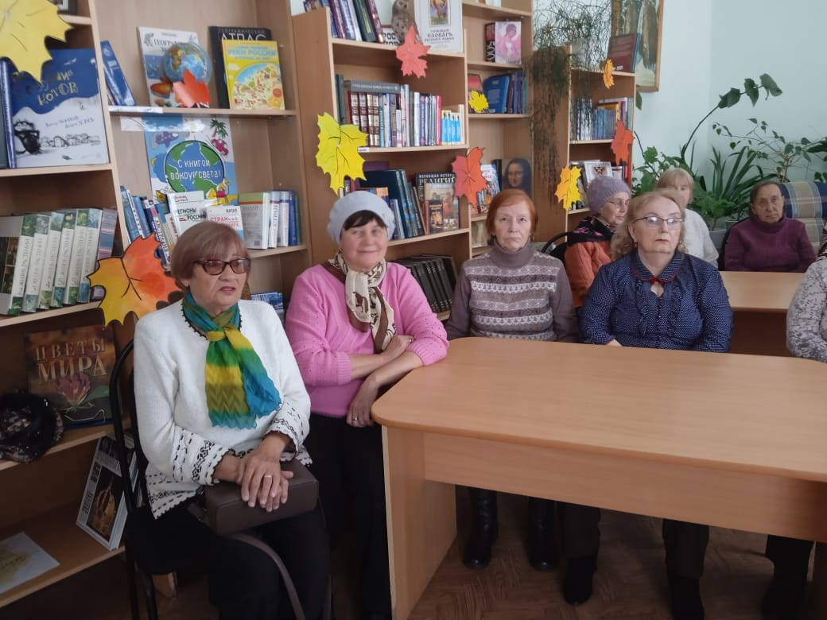
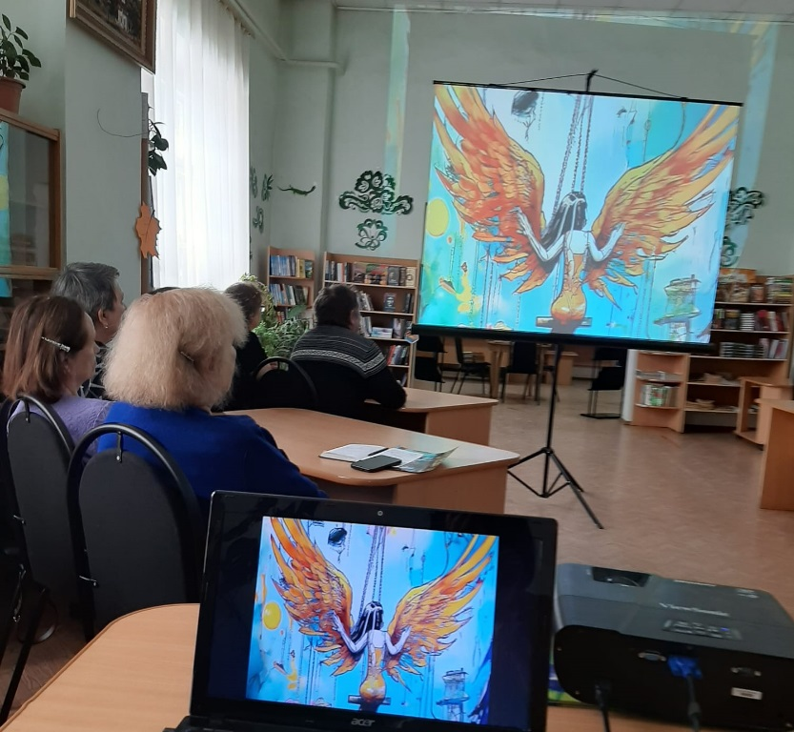
Всемирному дню музыки и юбилею известного композитора, нашего земляка Е. Крылатова была посвящена встреча в клубе «Ностальжи». Вниманию участников была предложена презентация о жизни и творчестве композитора. История создания известных песен, сотрудничество с именитыми поэтами и режиссёрами, факты биографии- всё это вызвало живой интерес у присутствующих. Игра «музыкальные ассоциации» позволила не только узнать знакомые мелодии, но и исполнить их.

